**ATM机用户手册**

**卓越软件有限公司**

2019年08月21日

1引言 3

1.1编写目的 3

1.2背景 3

1.3定义 3

1.4参考资料 3

2用途 3

2.1功能 3

3运行环境 4

3.1硬设备 4

3.2支持软件 5

4使用过程 5

4.1登录模块 5

4.2管理员模块 12

4.3普通用户模块 28

1. **引言**

**1.1编写目的**

本文档主要从功能及操作的角度描述了ATM机系统的使用及功能说明。为使用该系统的测试老师及其他人员提供一个详细的功能及操作说明文档。

**1.2背景**

系统名称：ATM机系统

任务提出者：福州卓越教育机构

开发者：何亚康

用户：软件测试老师，同学

**1.3定义**

|  |  |
| --- | --- |
| 缩写、术语 | 解释 |
| ATM机系统 | ATM机系统是一个采用标准C语言开发的基于Windows 10平台运行的应用系统 |

**1.4参考资料**

1.4.1卓跃教育 ATM项目指南

1.4.2.卓跃教育 项目管理与控制指导手册

**2.用途**

**2.1用户注册模块**

**2.2用户登入模块**

2.2.1管理员登录功能

2.2.1用户查询

2.2.2注册管理员或者普通用户

2.2.3删除用户

2.2.4注销登入

2.3.5修改用户密码

2.3.6退出ATM机系统

2.4普通用户登录功能

2.4.1存款

2.4.2取款

2.4.3转账

2.4.4注销登入

2.4.5余额查询

2.4.6交易记录

2.4.7修改密码

2.4.7注销用户

2.4.8退出ATM机系统

**3运行环境**

**3.1硬设备**

处理器：8086以上X86处理器

内存：128M

设备：键盘

**3.2支持软件**

操作系统：Windows 98/Me/2000/XP

程序语言：C语言

编译系统：Microsoft Visual C++ 6.0

**4.使用过程**

**4.1注册模块**

4.1.1输入条件限制

1.超级权限账号：19050001 用户名：admin 密码：123456

2.用户名只允许输入字母，最多8个字符

3.密码只允许输入数字，最多6个字符

4.1.2操作说明

1.用户名输入完成按ENTER键值确认，系统自动跳转到密码输入处。

2.密码输入完成后按ENTER键确认，系统校验用户密码正确性。

3.方向键键选择上下左右移动，ENTER执行，ESC：返回。

一.选择开户的功能

图4.1.1 主界面选择开户

二.注意事项：

①一般登入模式只能注册普通用户

②用户账号由系统自动生成,为8位随机递增账号,具有唯一性

③用户名要求最大不超过8位的英文

④密码固定为6位数字,需要输入两次相同的密码

⑤返回修改密码账号，并为您显示刚才输入的密码方便您修改

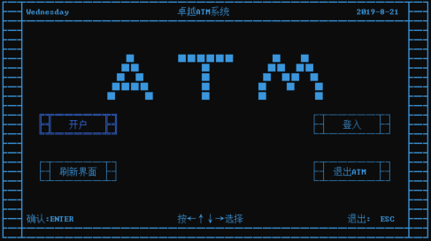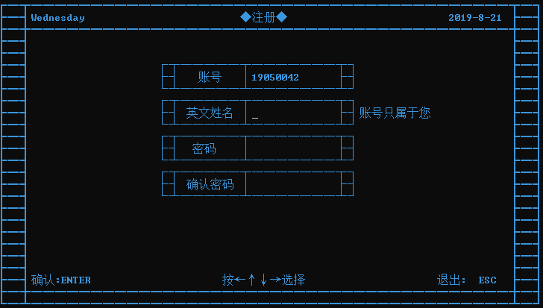

图4.1.2 注册用户未输入界面

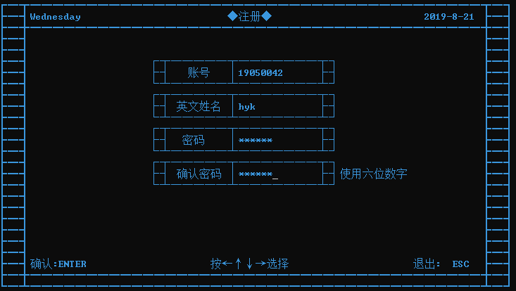

图4.1.3 注册用户已输入界面

三. 当输入信息错误会有相应的提示，当输入信息正确时,按下回车按钮,会有语言和界面提示注册成功.同时询问是否继续注册账号.在此界面可以使用↑↓←→键选择,ENTER键确认你的选择,或直接ESC返回主界面.

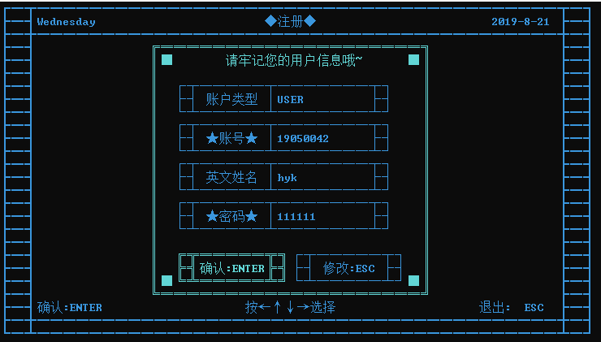

图4.1.4 注册成功界面

按方向键左右选择，按ENTER选择选项，ESC返回。若选择修改密码则会为您显示密码方便您修改。之后的操作与注册用户时相同可以通过方向键上下左右选择。

**4.2登入模块**

4.2.1输入条件限制

1.超级权限账号：19050001 用户名：admin 密码：123456

2.用户名只允许输入字母，最多8个字符

3.密码只允许输入数字，最多6个字符

4.2.2操作说明

1.方向键键选择，ENTER执行，ESC：返回。

一．选择登入功能

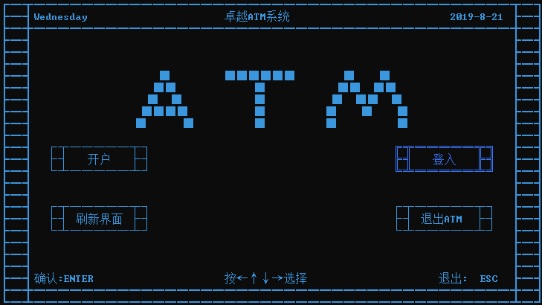

图 4.3.1 选择登入功能

`

二．选择使用账号ID或者用户名登入

（超级管理员：ID：19050001 用户名：admin 密码：123456）

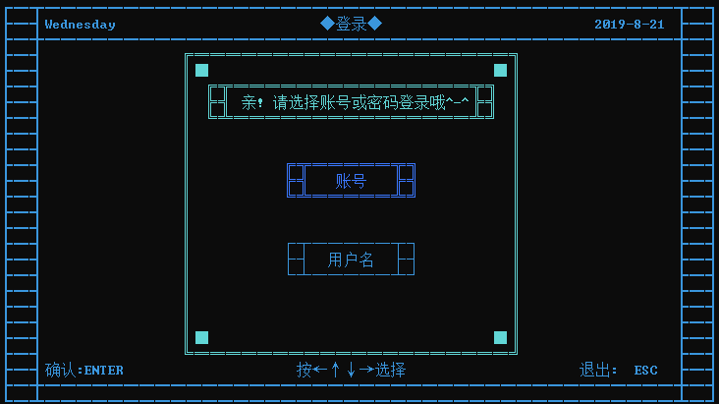

图 4.3.2 选择登入模式

三．请根据你前面的选择使用账号+密码，或者用户名+密码的方式登入。

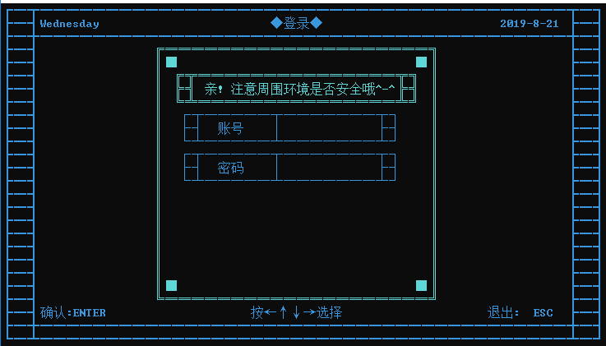

图4.3.3 登入界面

请注意，除了超级管理员，其他用户在登入时，输错三次密码用户就会被冻结，请使用管理员账号进行解冻。超级管理员不会被冻结。

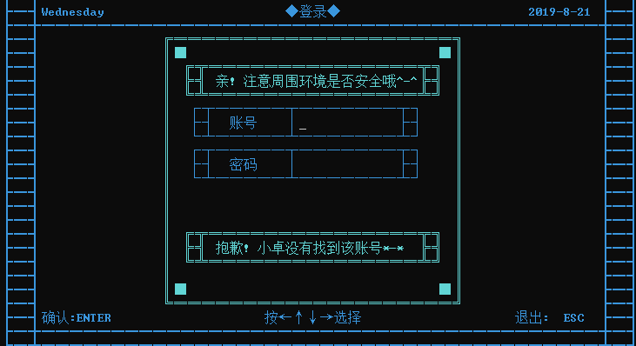

图 4.3.4登入输错账号

图 4.3.5登入输错两次密码

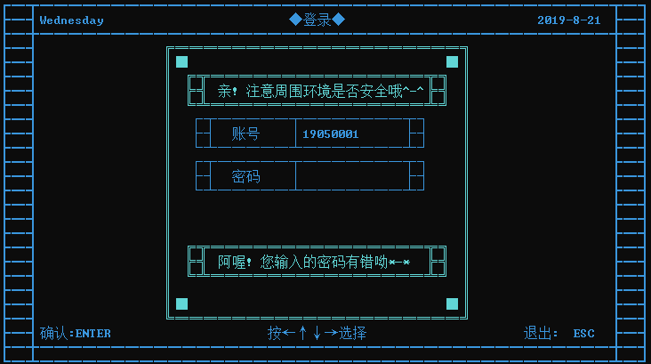

图 4.3.6登入输错密码

四．输入信息正确时，按ENTER召唤小卓

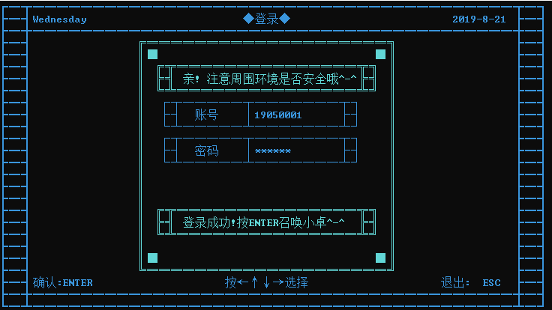

图4.3.8 登入成功提示

**4.4管理员模块**

4.4.1查询模块

一．选择用户查询的功能

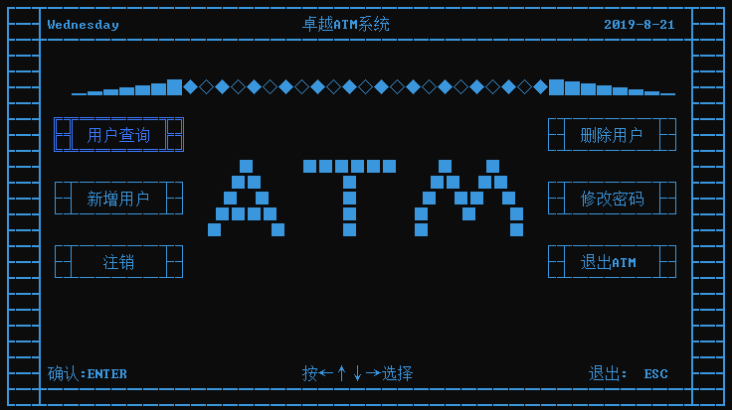

图 4.4.1 选择查询模块

4.4.1.1全部查询

一．选择全部查询的功能

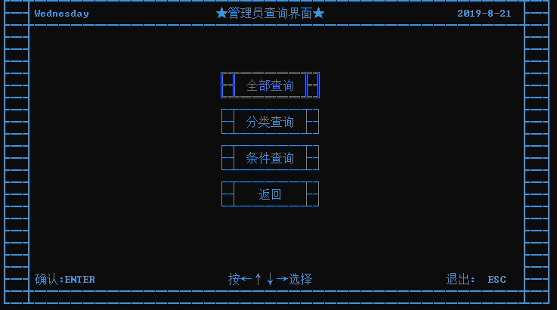

图 4.4.2 选择全部查询

二．进入全部查询界面，可以进行上下键移动，左右键进行翻页

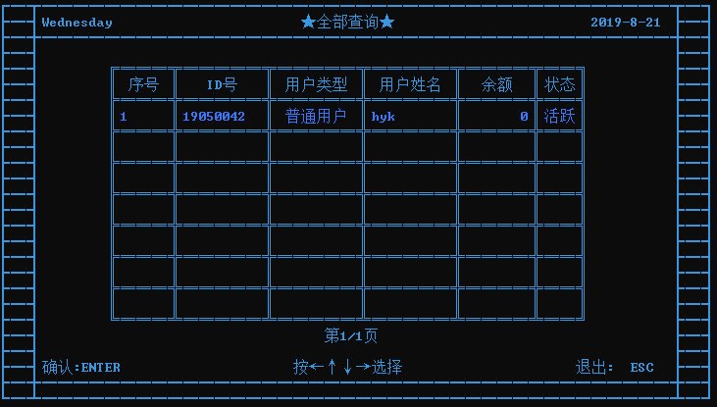

图 4.4.3 查看全部信息

三．当位于第一页或者最后一页的时候会有相关的提示，请按ESC退出。

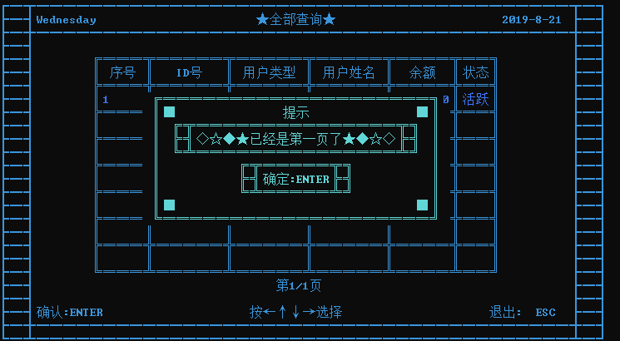

图4.4.4 已经是第一页了

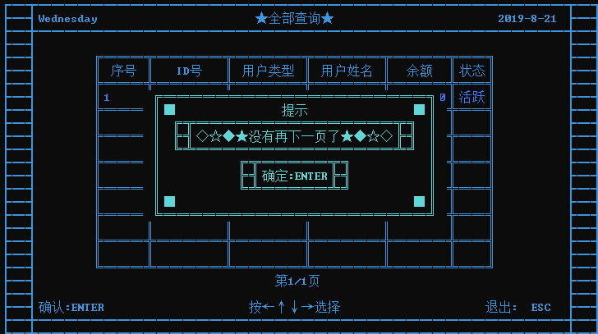

图 4.4.5 已经是最后一页了

4.4.1.2分类查询模块

一．选择分类查询

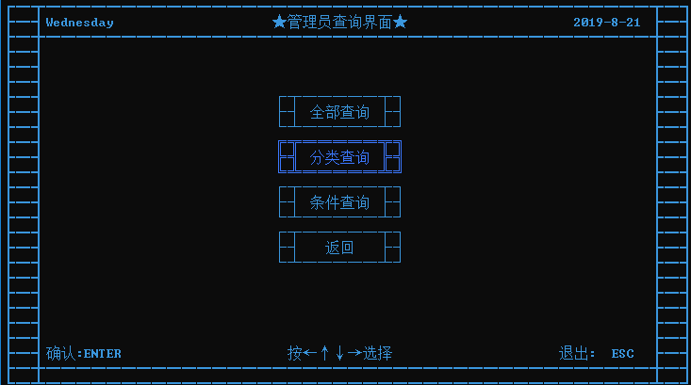

图 4.4.13 选择分类查询

4.4.1.2.1管理员查询模块

一．选择管理员查询

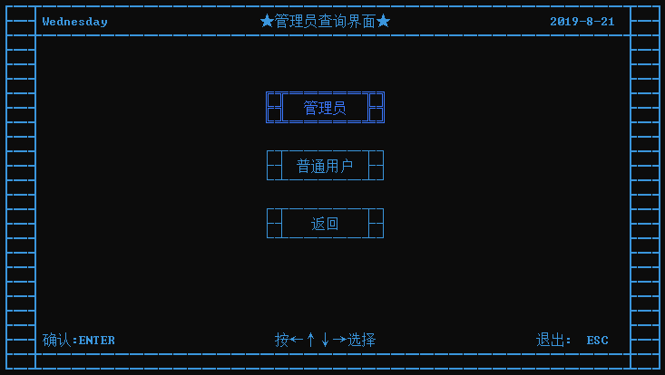

图 4.4.14 选择管理员查询

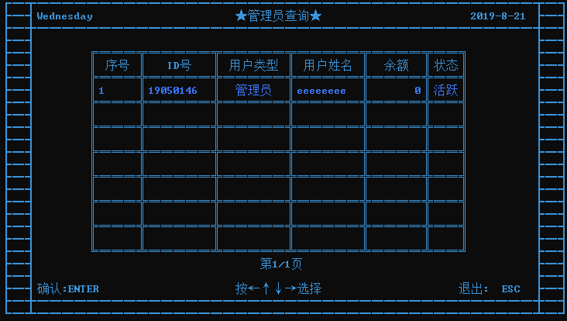

图 4.4.15管理员查询

4.4.1.2.2普通用户查询查询模块

一．选择普通用户查询

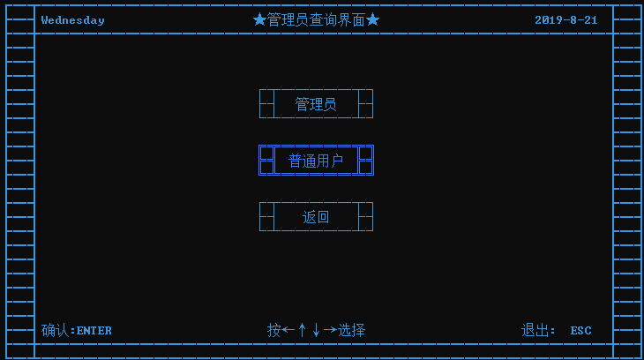

图4.4.17 选择普通用户查询

二．普通用户界面

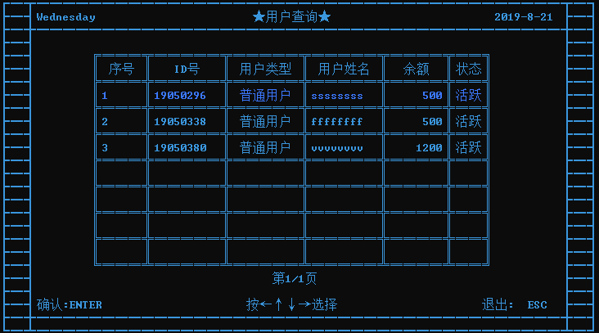

图4.4.18 普通用户查询

4.4.1.2.3模糊查询模块

一．选择模糊查询

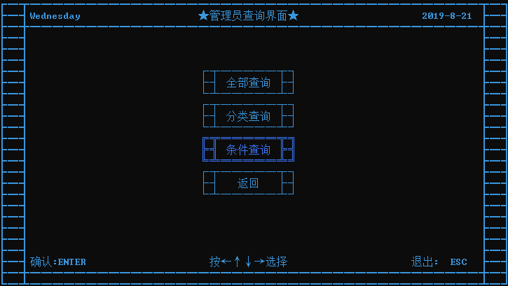

图 4.4.20 选择条件查询

二．输入用户的用户名

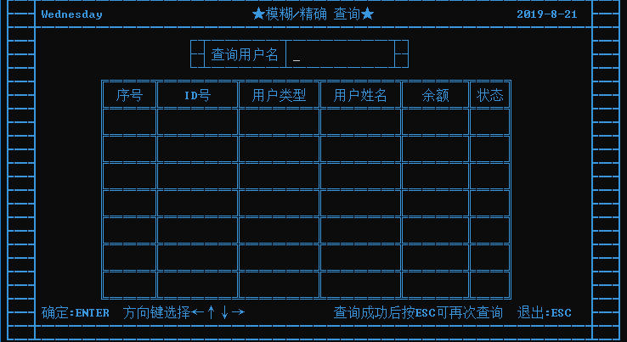

图 4.4.21 条件查询-无输入

三．可以使用精确查询

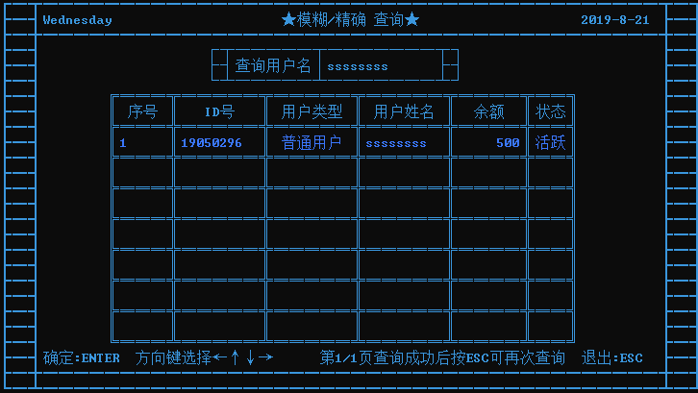

图 4.4.22 条件查询-精确

四．或者选择模糊查询

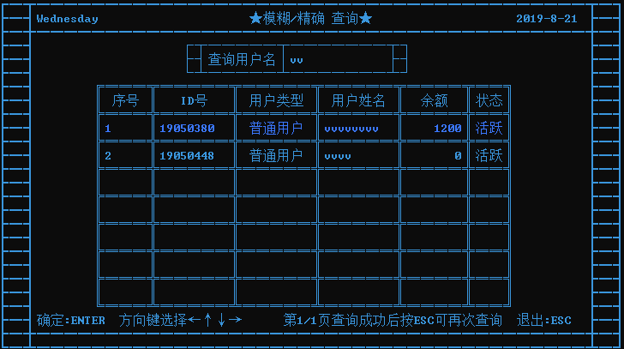

图 4.4.23 条件查询-模糊

4.4.1.2新增用户模块

在管理员界面就可以选择注册管理员或者普通用户，操作与主界面注册 时相同。

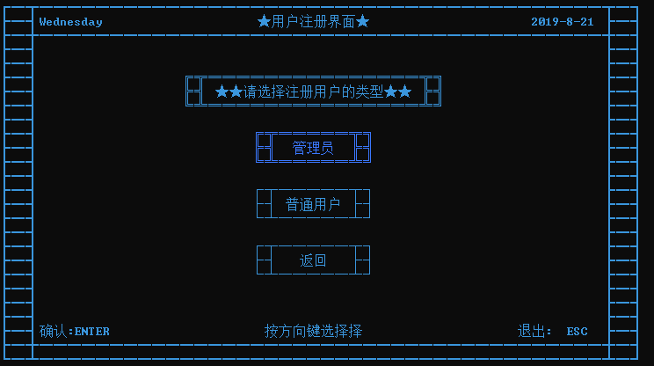

图 4.4.25 选择注册用户的类型

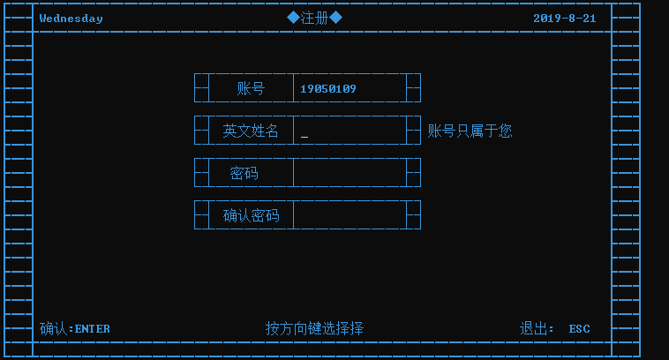

图 4.4.26 注册管理员无输入

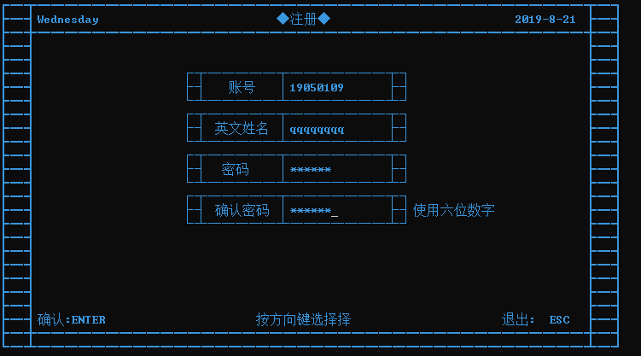

图 4.4.27 注册输入

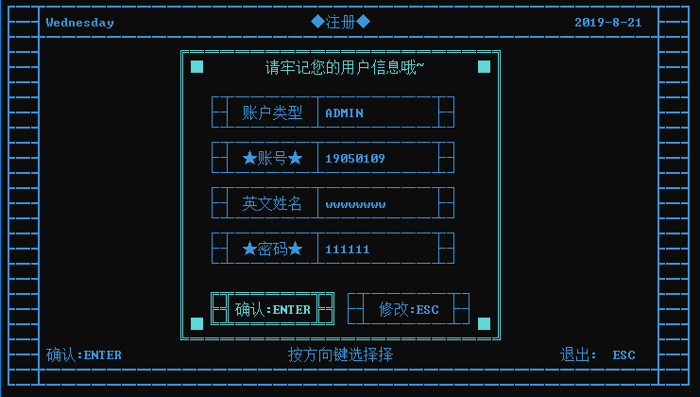

图 4.4.28 注册管理员用户成功

4.4.1.3删除用户模块

一．选择删除用户

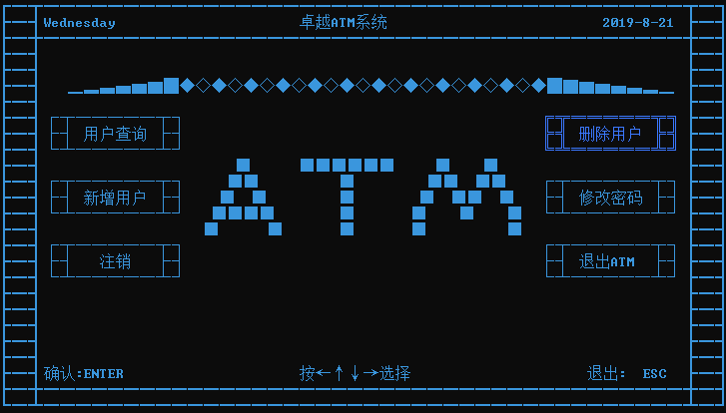

图 4.4.30 选择删除用户

图 4.4.31 输入操作密码

三．可以选择查看所有用户再操作或者精确到单个用户操作

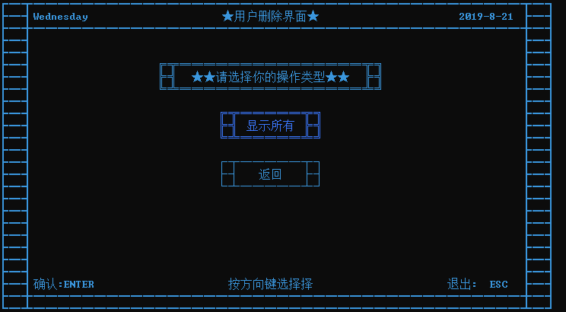

图 4.4.32 选择操作方式

显示所有用户操作

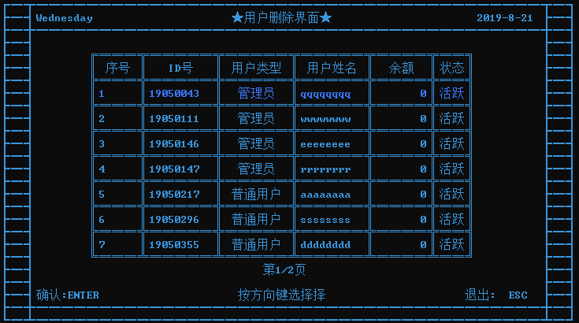

图 4.4.33 所有用户一起显示出来

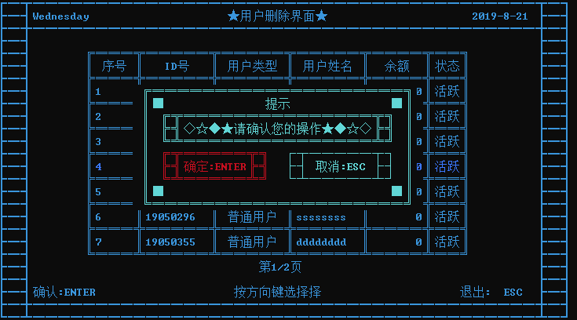

选中需要删除的用户，ENTER确认，会再次提示是否确认操作

图 4.4.34 询问是否删除

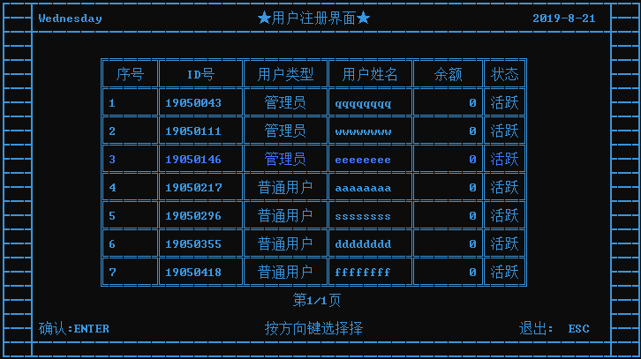

确认操作以后，我们就发现rrrrrrrr已经被我们删除了，同时rrrrrrrr 也在列表里消失了。

图 4.4.35 用户已删除

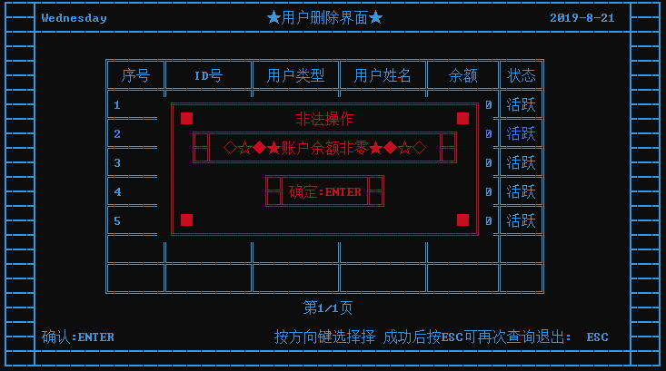

注意：当账户里面有余额的时候，是无法去删除用户的。

4.4.1.4用户注销

一．选择用户注销

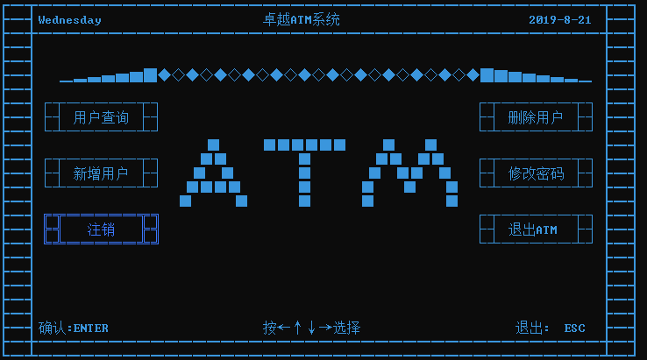

图 4.4.40 选择注销

二．确认后会询问是否注销

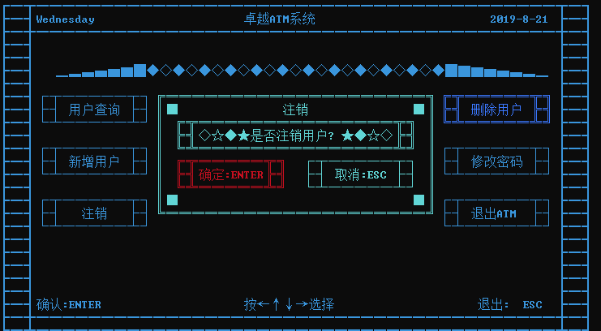

图 4.4.41 询问是否注销

选择是，则返回登入界面。选择否，返回管理员界面。

4.4.1.7用户密码修改模块

一．选择用户密码修改模块

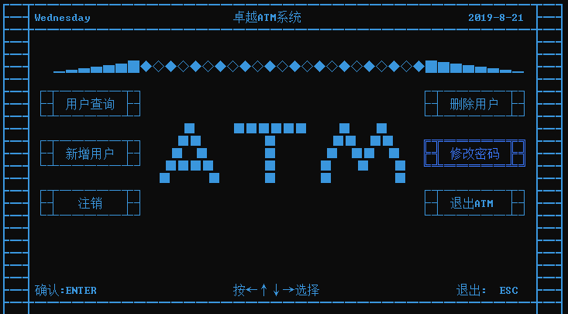

图4.4.44 选择修改用户密码

接下去的操作也是与删除用户相同，分为对全部用户和返回。但是在普通管理员不能删除普通管理员。

4.4.1.8退出ATM机

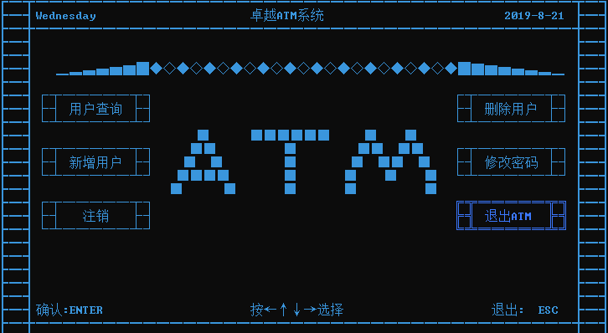

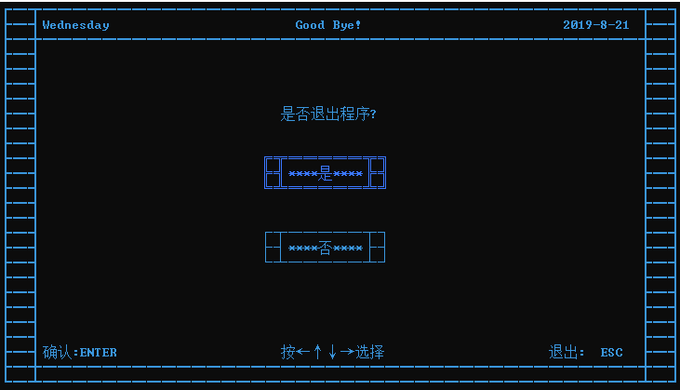

**4.4.2普通用户模块**

4.4.2.1存款模块

一．选中存款的功能

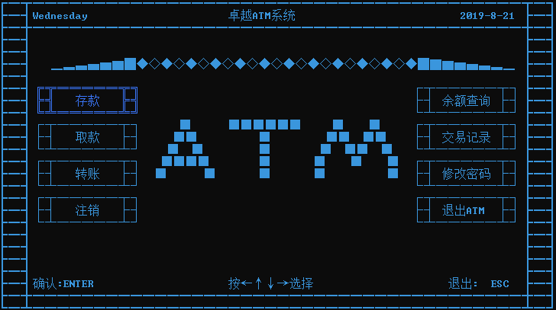

图4.4.45 选择存款

二．存款金额需是不为0的整百金额，且单笔存款不可以超过10000 元。（存款只能存百元人民币，可以输入存的人民币数量）

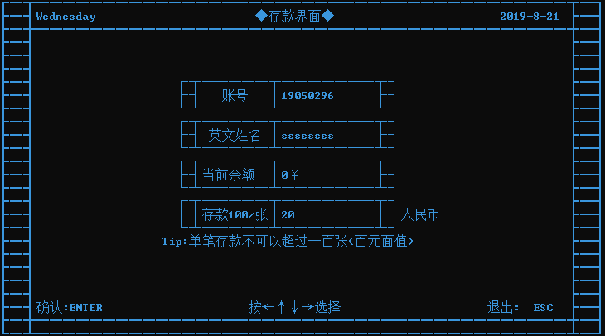

图4.4.46 输入存款金额

三．提示是否确认存款。选择确认存款操作，语音与节目同时提示 存款成功。

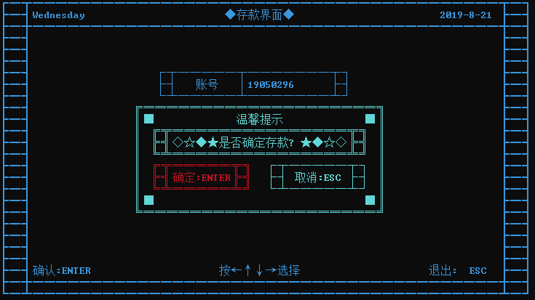

图4.4.47 确认存款操作

四．例如我们存放了20张人民币，存了两千元。成功后会显示相关余额信息

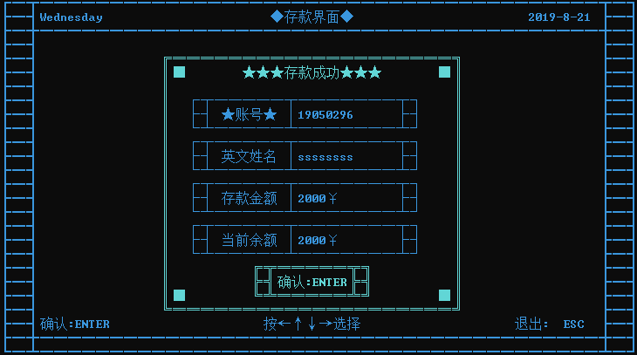

图 4.4.48 存款成功

4.4.2.2取款模块

一.选择取款功能

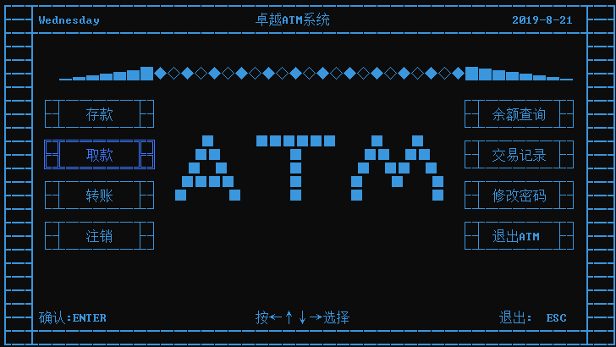

图 4.4.49 选择取款功能

二．取款金额需是不为0的整百金额，且单笔取款不可以超过10000 元。同时取款金额必须小于等于账户的余额。

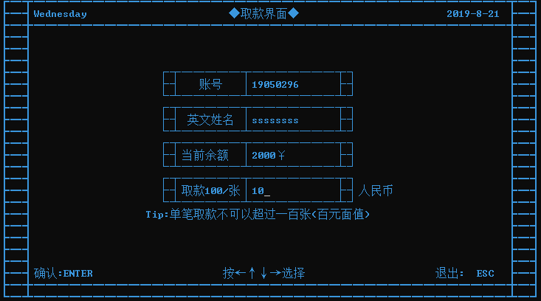

图 4.4.49 输入取款金额

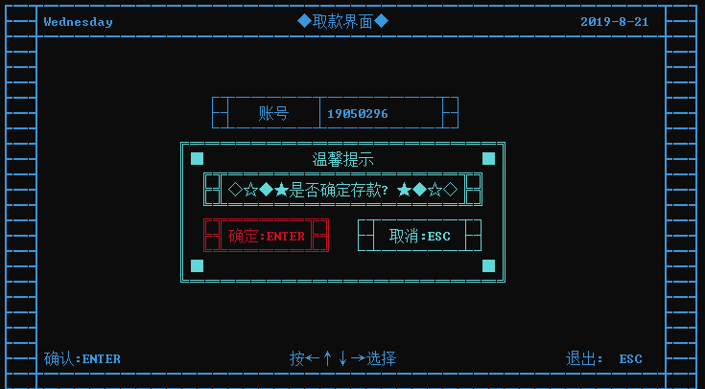

图 4.4.49 询问确认操作

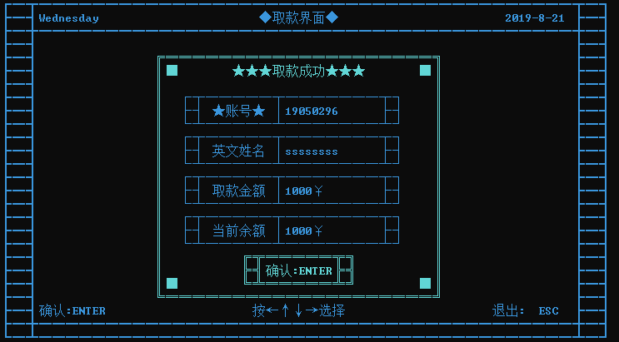

图 4.4.50 取款成功

4.4.2.3转账模块

一．选择转账模块

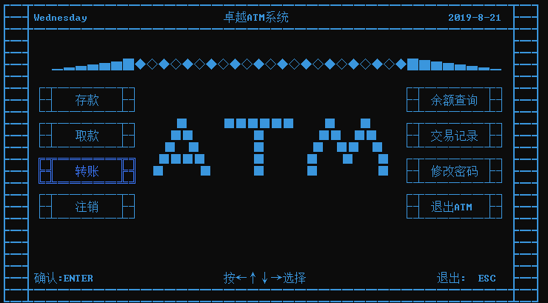

图 4.4.51 选择转账

二．转账只可以转给存在且没有被冻结的用户，转账金额需是不为0 的整百金额，且单笔转账必须小于10000元。

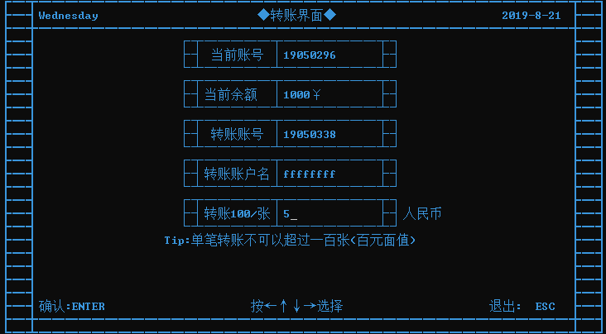

图 4.4.52 输入转入ID与金额

账号正确时显示转账账户名，且金额输入无误则提示，转入用户的信息。同时可以选择确认转账或者取消转账。

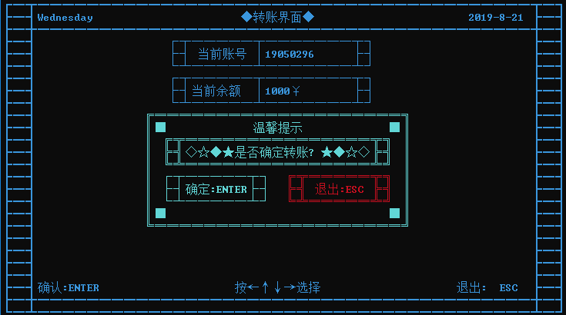

图 4.4.53 确认转账

确认转账则提示转账成功，并并显示转账相应信息

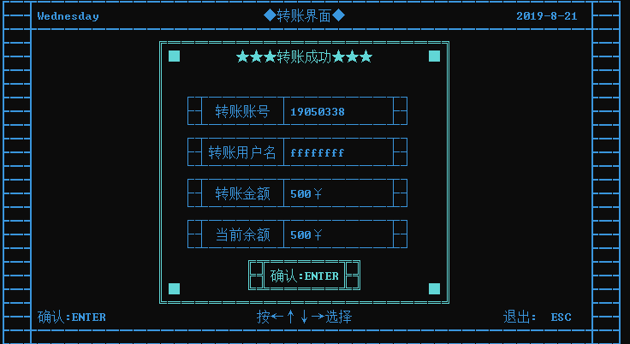

图 4.4.54 转账成功

4.4.2.4注销登入模块

一．选择注销登入

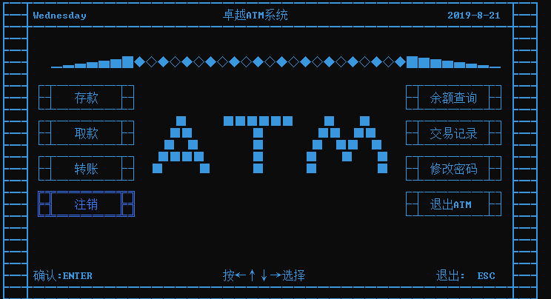

图 4.4.55 选择注销

二．确认会询问是否注销用户，确认会退出登入，进入登入界面。 取消返回用户界面。

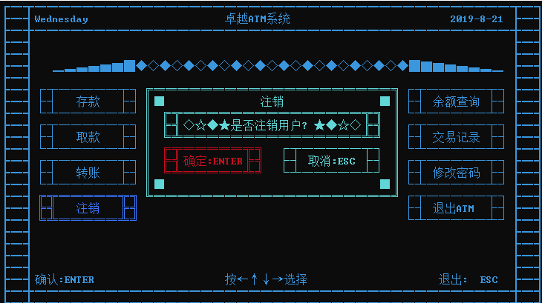

图 4.4.56 确认注销

4.4.2.4余额查询模块

一．选择余额查询

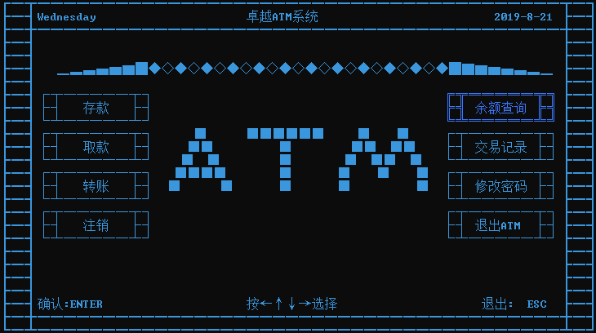

图 4.4.57 余额查询

二．确认进入后，可以显示当前的余额与利息，同时还可以选择存 款，取款，转账等操作。无操作需求返回上一级菜单便可。

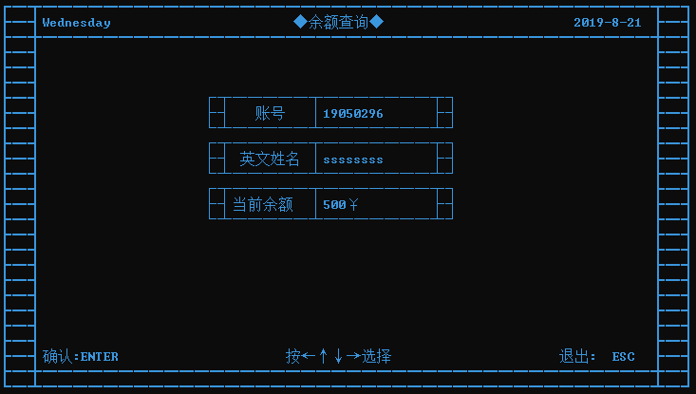

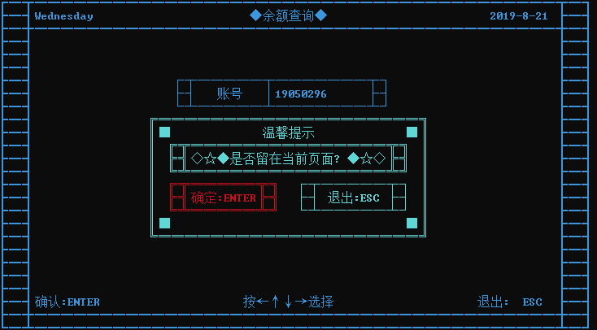

图 4.4.58 其他操作

4.4.2.6交易记录

一．选择交易记录

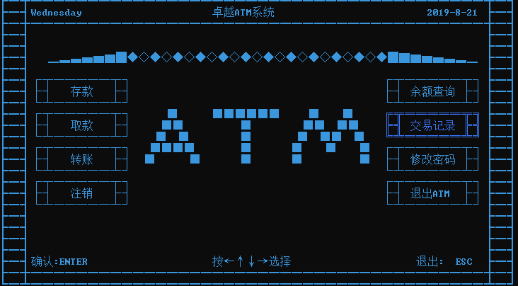

图 4.4.59 交易记录

二．全部查询

①选择全部查询

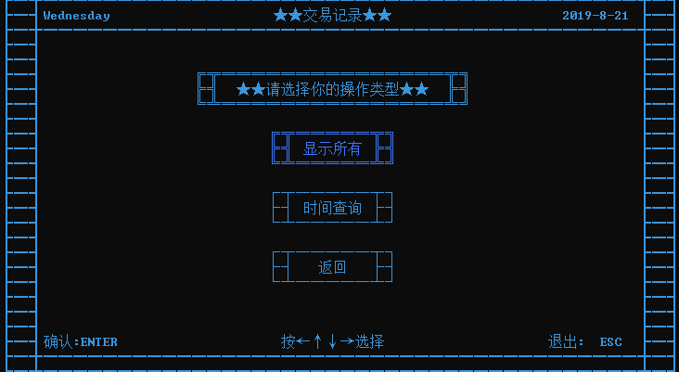

图4.4.60 全部查询

②使用方向键移动选择，可翻页。当在最前或者最后一页的时候会提示 当前以及是第一页或者最后一页了。

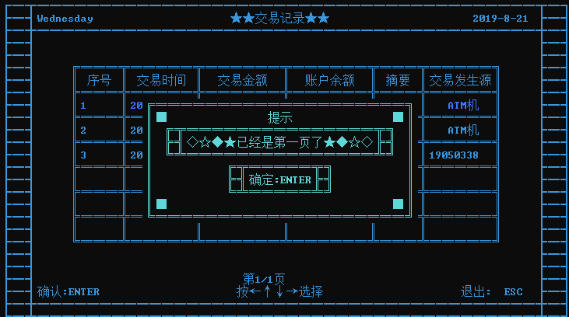

图4.4.61 提示已经第一页了

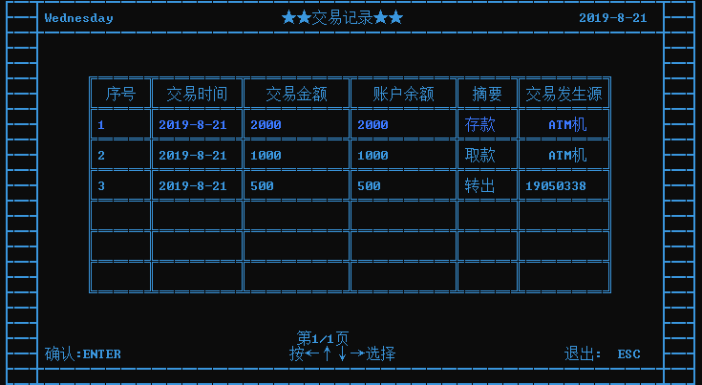

图4.4.62 第一页

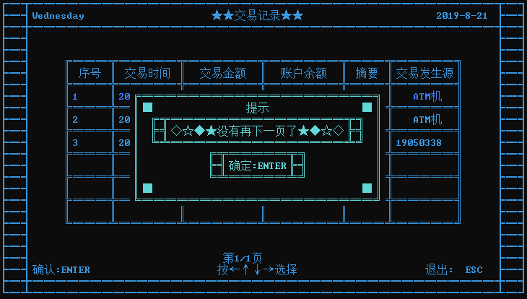

图4.4.64 已经是最后一页了

时间查询

1. 选择时间查询

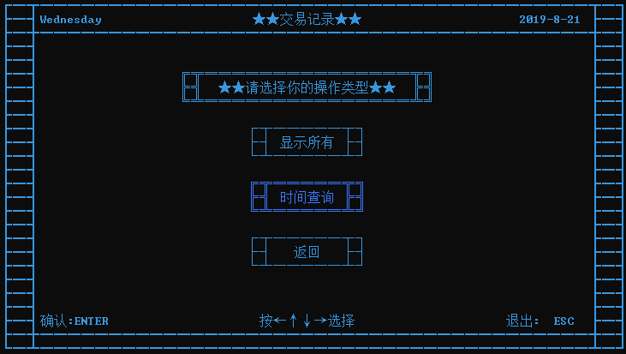

图4.4.66 时间查询

1. 入起始的时间与结束的时间

注意：起始时间需要大于等于开户时间，且小于等于当前时间 结束时间需要大于等于起始时间，且小于等于当前时间 起始时间与结束时间最大间隔为一个月（30天）

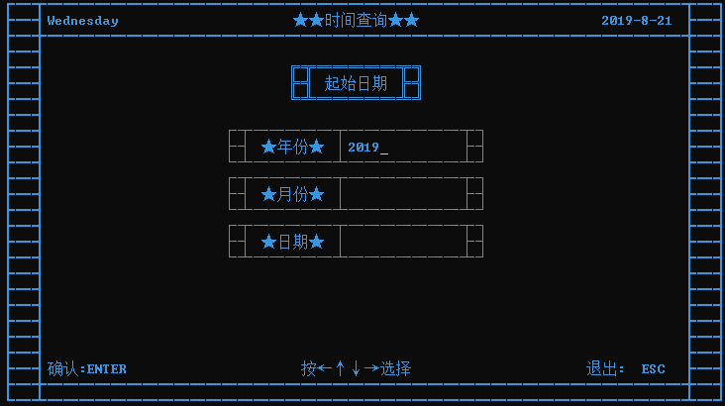

图4.4.66 输入年份

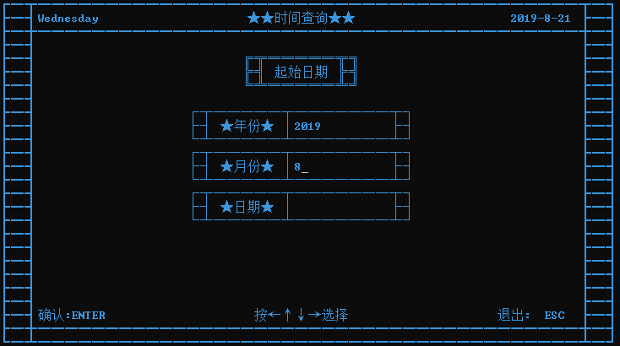

图4.4.67 输入月份

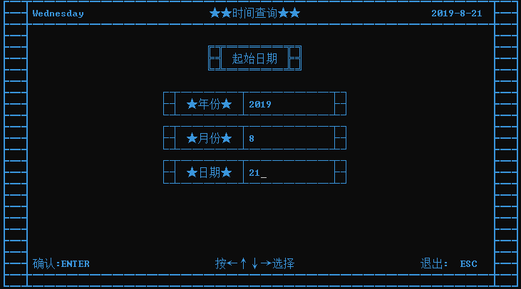

图4.4.68 输入日期

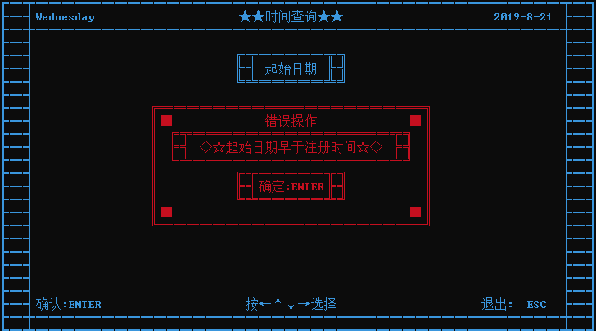

图4.4.69 起始时间小于开户时间

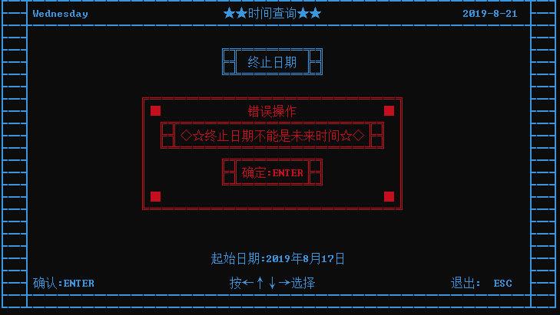

图4.4.70 不可以查询未来的记录

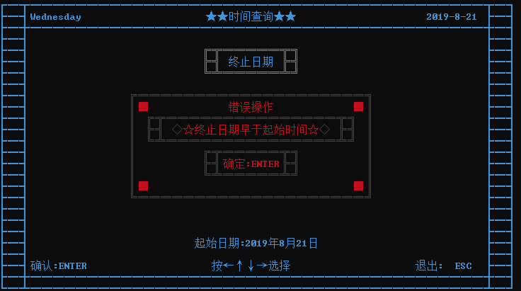

图4.4.70 结束时间小于起始时间

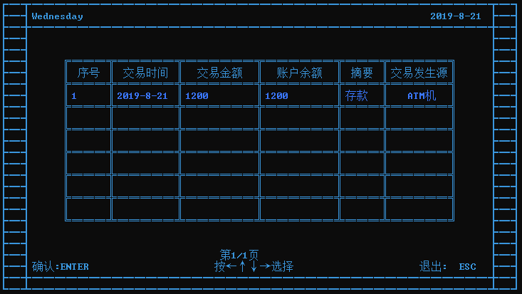

图4.4.70 时间查询出来的记录

交易记录内具体操作与全部记录内操作相同。

4.4.2.7用户密码修改模块

一.选择用户密码修改

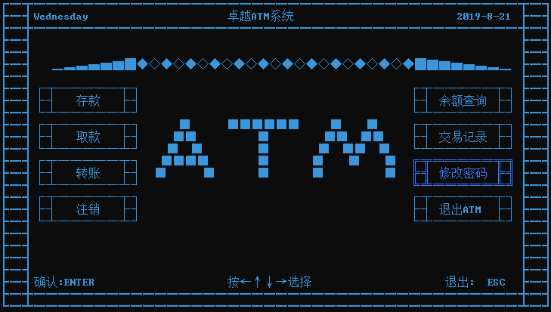

图4.4.71 选择修改密码

二.进入密码修改。输入旧密码，新密码不能与旧密码相同，且需为 6位数字。两次输入新密码需要一致，才可修改密码成功。

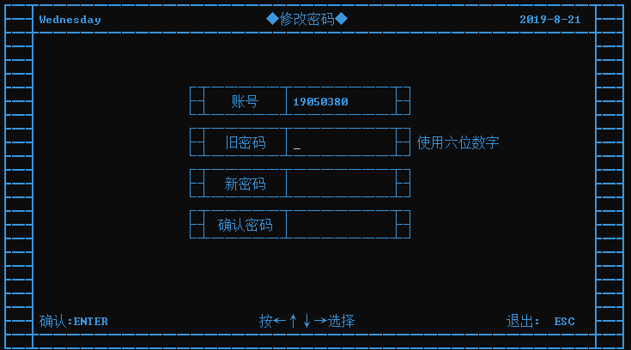

图4.4.72 修改密码

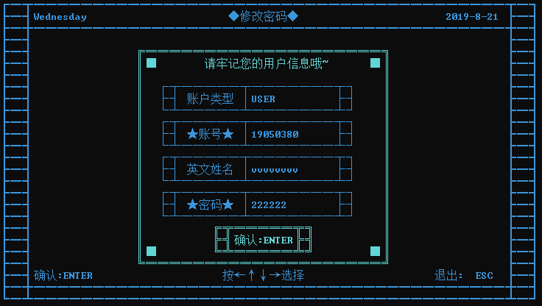

修改密码成功，会弹出用户需要重新登入

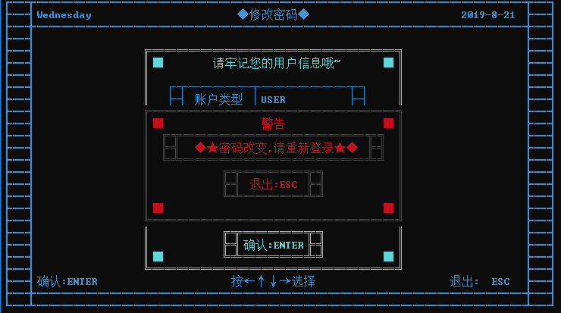

图4.4.73 修改密码成功请重新登入

4.4.2.8退出ATM机模块

一．选择退出ATM机

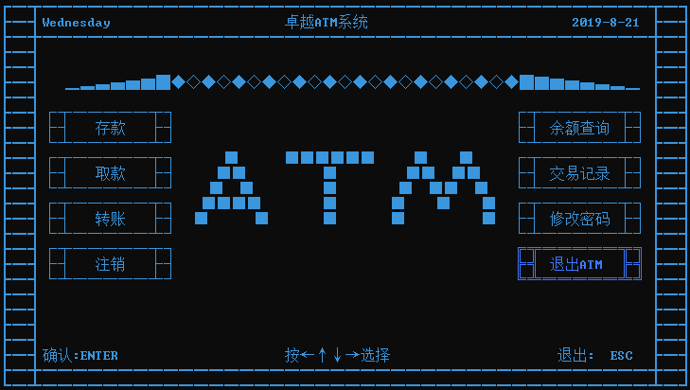

图4.4.74 选择退出ATM

二．询问是否退出ATM机，选择是则退出ATM程序，选择否则返回 用户界面

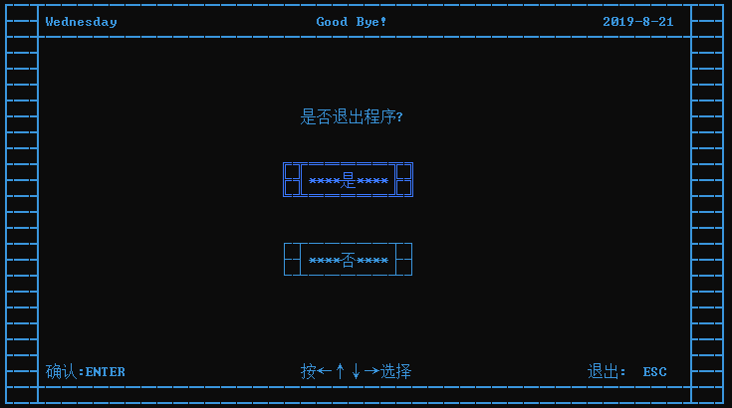

图4.4.75 退出ATM